|  |  |  |  |
| --- | --- | --- | --- |
| TRƯỜNG TIỂU HỌC ……………..  Họ và tên:…….……………  Lớp: 1…. | | KIỂM TRA ĐỊNH KÌ HỌC KÌ II – LỚP 1  Năm học 2019 - 2020  Môn: Toán *(Thời gian: 40 phút)* | |
| Điểm | Nhận xét của giáo viên | |
|  |  | |

Bài 1. Khoanh vào chữ đặt trước câu trả lời đúng:

1.1. Đám mây nào chỉ gồm các số lớn hơn 6? (0,5 điểm)

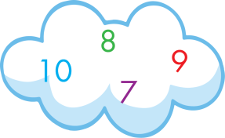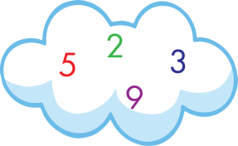 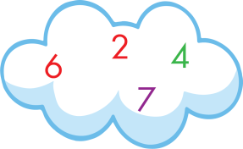 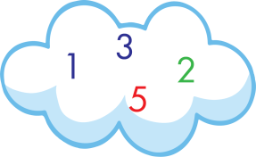

|  |  |  |  |
| --- | --- | --- | --- |
| A | B | C | D |

**1.2.** Số lớn nhất trong các số **78, 87, 47, 74** là: **(0,5 điểm)**

A. 78 B. 87 C. 47 D. 74

**1.3.** **Hôm nay là thứ Sáu ngày 26 tháng 6. Vậy Chủ nhật là: (0,5 điểm)**

A. Ngày 26 tháng 7 B. Ngày 27 tháng 6

C.Ngày 28 tháng 6 D. Ngày 29 tháng 6

**1.4.** **Hình bên có số điểm và số đoạn thẳng là: (0,5 điểm)**

**A) 4 điểm, 4 đoạn thẳng**

**B) 4 điểm, 5 đoạn thẳng**

**C) 5 điểm, 6 đoạn thẳng**

**D) 4 điểm, 6 đoạn thẳng**

Bài 2. Nối đồng hồ với câu thích hợp: (0.5 điểm)

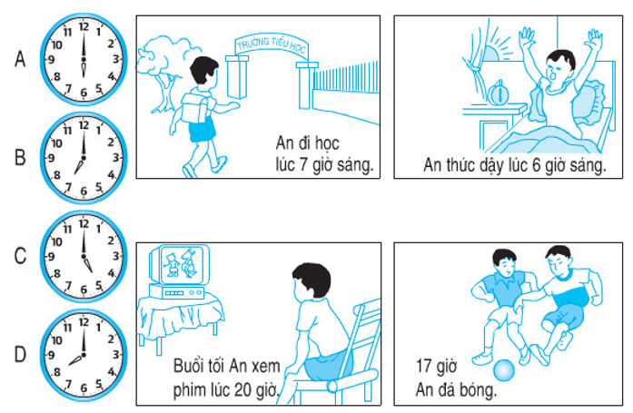

An ngủ dậy lúc 6 giờ sáng



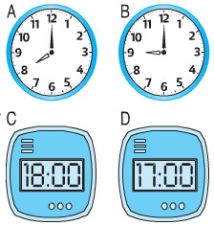

An đi học về lúc 5 giờ chiều

**Bài 3.** Viết các số **42, 24, 75, 57, 100, 2** theo thứ tự từ bé đến lớn: **(1 điểm)** ...............................................................................................................................

Bài 4. Viết vào chỗ chấm cho phù hợp: (1 điểm)

a) Số 95 đọc là:..............................................................................

b) Một số tròn chục bé hơn 50 là:

**Bài 5**. **a) Đặt tính rồi tính:**  **(1 điểm)**

|  |  |  |
| --- | --- | --- |
| **46 + 23** | 97 - 45 |  |

**b) Tính: (1 điểm)**

20 + 10 + 10 = ............ 60cm – 10cm = ................

**Bài 6.****<, >, = (1điểm)**

**32 + 17 37 + 12 58 - 8 85 - 5**

**Bài 7.**Quyển vở của Mai có 48 trang, Mai đã viết hết 13 trang. Hỏi quyển vở còn lại bao nhiêu trang chưa viết? **(1,5 điểm)**

**Bài giải**

................................................................................................................................

................................................................................................................................

Bài 8. Số? ****(1điểm)****

- 18

+ 27

20

- 8

+ 9

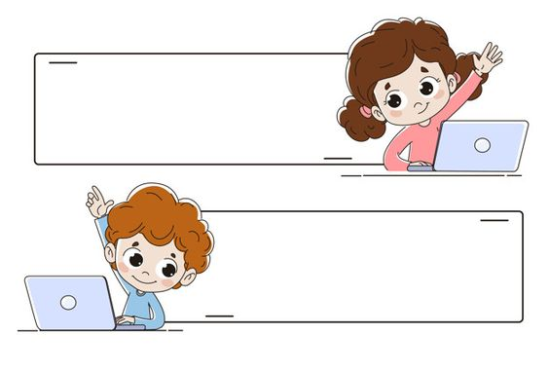

*Chúc con làm bài tốt!*

TRƯỜNG TIỂU HỌC TIỀN PHONG A

===** *===

ĐÁP ÁN – BIỂU ĐIỂM KIỂM TRA CUỐI HỌC KÌ II

MÔN : TOÁN – LỚP 1

Năm học : 2019 – 2020

Bài 1. Khoanh vào chữ đặt trước câu trả lời đúng:

1.1. Đám mây nào chỉ gồm các số lớn hơn 6? (0,5 điểm)

  

|  |  |  |  |
| --- | --- | --- | --- |
| A | B | C | D |

**1.2.** Số lớn nhất trong các số **78, 87, 47, 74** là: **(0,5 điểm)**

A. 78 B. 87 C. 47 D. 74

**1.3.** **Hôm nay là thứ Sáu ngày 26 tháng 6. Vậy Chủ nhật là: (0,5 điểm)**

A. Ngày 26 tháng 7 B. Ngày 27 tháng 6

C.Ngày 28 tháng 6 D. Ngày 29 tháng 6

**1.4.** **Hình bên có số điểm và số đoạn thẳng là: (0,5 điểm)**

**A) 4 điểm, 4 đoạn thẳng**

**B) 4 điểm, 5 đoạn thẳng**

**C) 5 điểm, 6 đoạn thẳng**

**D) 4 điểm, 6 đoạn thẳng**

Bài 2. Nối đồng hồ với câu thích hợp: (0.5 điểm)



An ngủ dậy lúc 6 giờ sáng





An đi học về lúc 5 giờ chiều

**Bài 3.** Viết các số 42, 24, 75, 57, 100, 2 theo thứ tự từ bé đến lớn: **(1 điểm)** ...............................................................................................................................

2, 24, 42, 57, 75, 100

Bài 4. a) Số 95 đọc là: chín mươi lăm (0.5 điểm)

b) Một số tròn chục bé hơn 50 là: 10, 20, 30, 40 (0.5 điểm)

(HS viết được một số hay đủ 4 số tròn chục bé hơn 50 đều đạt tối đa 0.5 điểm)

**Bài 5**. **a) Đặt tính rồi tính:**  **(1 điểm)**

|  |  |  |
| --- | --- | --- |
| **46 + 23**  46  +  23 | 97 - 45  -  45  97 |  |

52

69

**b) Tính:**

20 + 10 + 10 = 40 (0.5 điểm) 60cm – 10cm = 50cm (0.5 điểm)

**Bài 6.****<, >, = (1 điểm)**

<

=

**32 + 17 37 + 12 58 - 8 85 - 5**

**Bài 7.**Quyển vở của Mai có 48 trang, Mai đã viết hết 13 trang. Hỏi quyển vở còn lại bao nhiêu trang chưa viết? **(1,5 điểm)**

**Bài giải**

Quyển vở còn lại số trang chưa viết là:

48 – 13 = 35 (trang)

Đáp số: 35 trang

0,5 điểm

0,5 điểm

0,5 điểm

Bài 8. Số? ****(1điểm)****

- 18

48

21

+ 27

29

20

- 8

+ 9